# TUGAS

## INSTRUKSI

1. Perhatikan soal-soal di bawah!
2. Tampilkan data berikut menggunakan PROCEDURE & TRANSACTION!
3. Berikan **kode program SQL** dan **screenshot penggunaan kode** tersebut!
4. Disimpan dan disubmit ke kantong tugas dalam format **.docx** atau **.pdf**

## SOAL 22.1 - PROCEDURE

1. Buatlah Procedure untuk mengupdate harga_jual berdasarkan jenis produk tertentu (jenis_produk_id), beri nama procedure pro_naikan_harga memiliki parameter yang akan menerima argumen: Jenis Produk ID dan Persentase kenaikan harga.

*. . .*

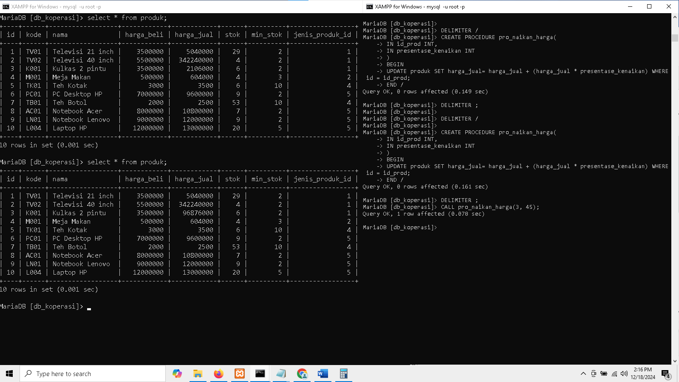

1. Buat fungsi umur dengan parameter yang menerima inputan argumen tipe data date dan mengembalikan hasil perhitungan umur (tahun sekarang dikurang tahun inputan) dengan tipe data bilangan bulat (integer) positif.

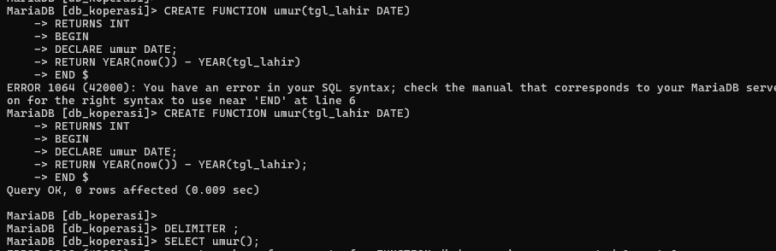

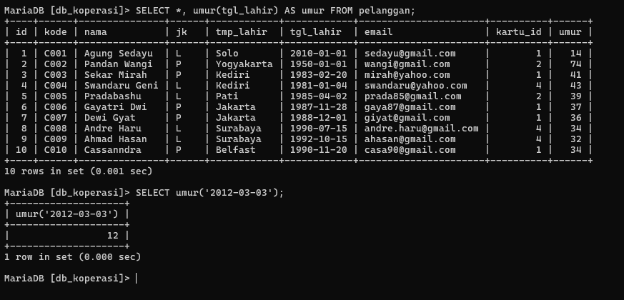

1. Buat fungsi kategori_harga dengan parameter yang menerima inputan argument tipe data double dan mengembalikan tipe data string kategori harga berdasarkan:
   * 0 – 500rb : murah
   * 500rb – 3 juta : sedang
   * 3jt – 10 juta : mahal
   * > 10 juta : sangat mahal

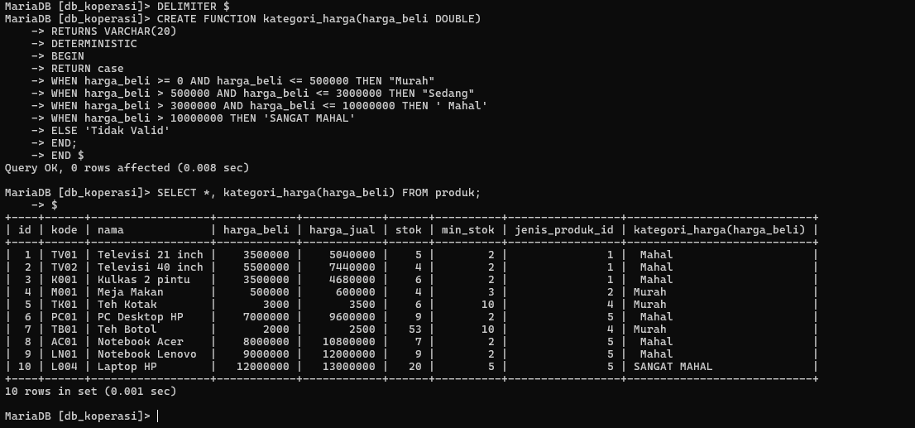

## SOAL 22.2 - STORED PROCEDURE

1. Buatlah Stored Procedure dengan nama kurangi_stok untuk mengurangi stok produk. Stok berkurang sesuai dengan jumlah pesanan produk.

*CREATE PROCEDURE . . .*

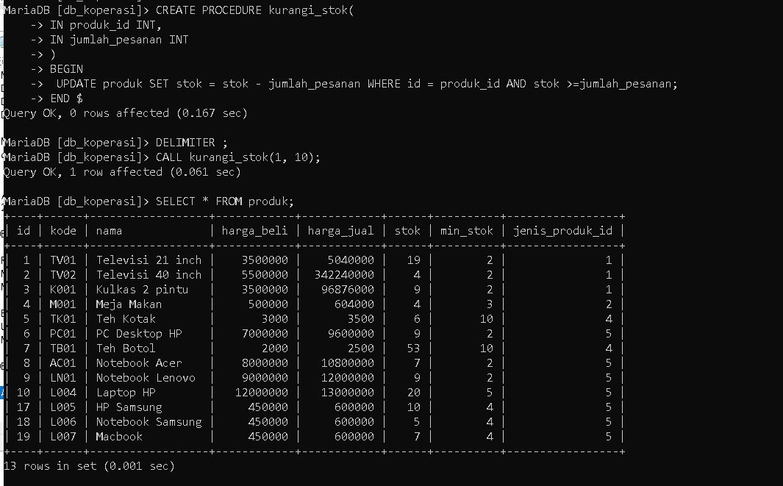

## SOAL 22.3 - TRANSACTION

1. Buatlah sebuah transaction dengan skenario-skenario statement sebagai berikut:
   1. Mulai transaction
   2. Insert data produk sebanyak 3 record
   3. Update data stok salah satu produk
   4. Buat savepoint
   5. Hapus salah satu data pembayaran
   6. Kembali ke savepoint
   7. Update data iuran salah satu kartu
   8. Akhiri transaction dengan commit

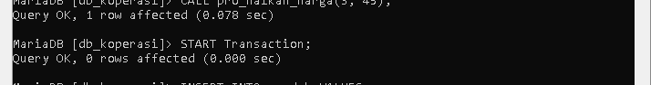

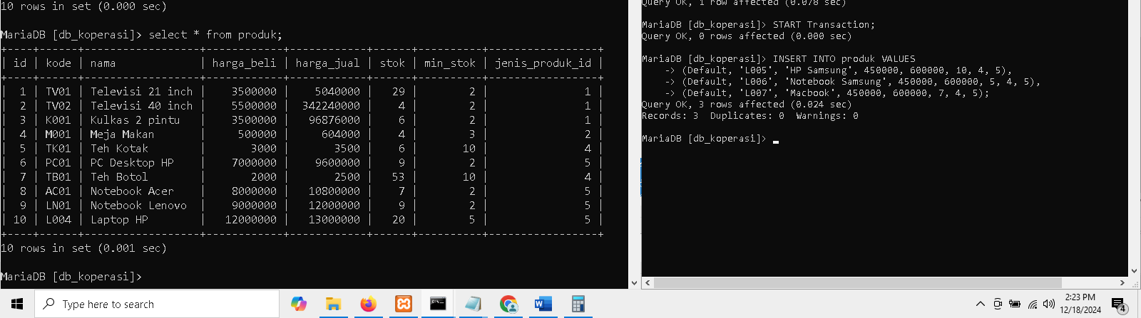

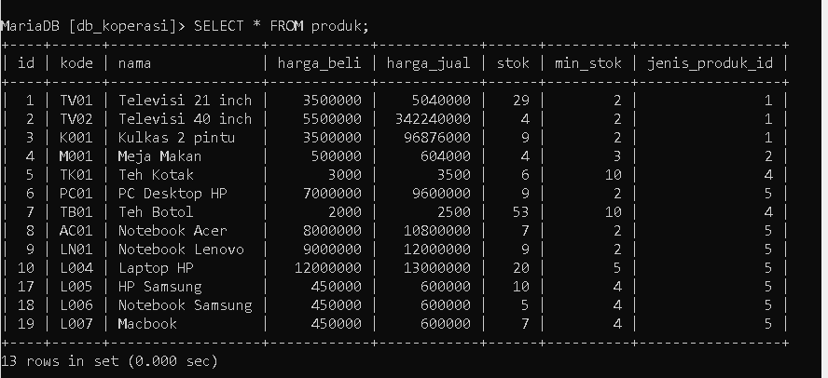

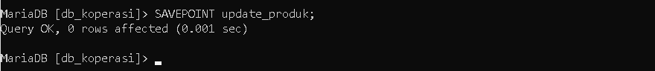

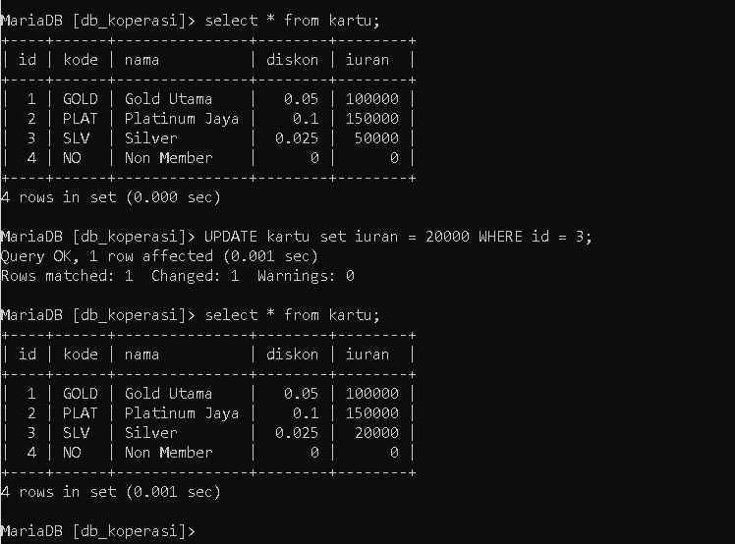

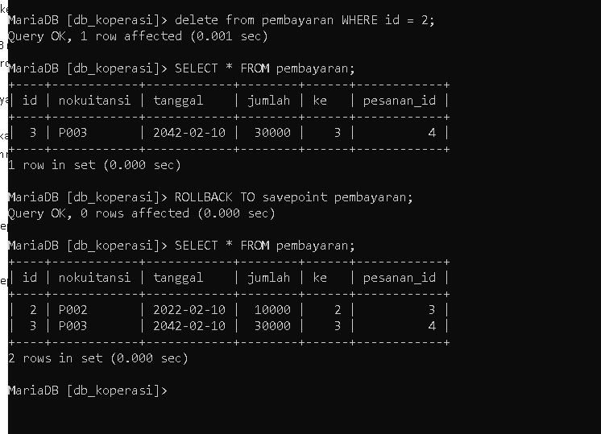

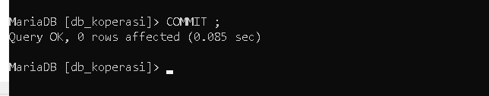

1. Berikan penjelasan kapan saat yang tepat menggunakan LOCK TABLES READ

*ketika sebuah table hanya boleh di read aja,saat SESSION aja dan privilage yang terbatas*

1. Berikan penjelasan kapan saat yang tepat menggunakan LOCK TABLES WRITE

*ketika sebuah table bisa melakukan CRUD (Create, READ, UPDATE, Delete)*